Důležité veterinární upozornění!!!

Vážení kolegové,
již i na území ČR se objevují případy AUJESZKYHO CHOROBY u černé zvěře.Je prokázán
výskyt této choroby minimálně u 30% populace černé zvěře.
Přirozeným hostitelem viru Aujeszkyho choroby a jediným druhem,který přežívá infekci je prase.Pouze tento druh zvířat se může stát latentním nosičem viru.Virem Aujeszkyho choroby se mohou nakazit téměř všechny druhy savců(skot,ovce ,kozy,kočky,psi) kromě člověka a primátů.Tato choroba není přenosná na člověka,ale pro psy je smrtelná uhynou během 1-2 dnů,protože zatím na to není vakcína.
Původcem je virus který se vylučuje hlavně v nosním sekretu,slinách a především tělními sekrety a je obsažen v barvě,vnitřnostech a mase.Stresem se aktivita viru zvyšuje.
První příznaky onemocnění jsou podobné jako u vstekliny.
Buďte proto při dosledu černé zvěře a naháňkách opatrní,snažte se o co nejmenší styk Vašeho
psa s divočákem,hlavně jej nenechte lízat barvu,ryj a nedávejte jim za odměnu syrové kousky masa a vnitřností.Více informací o ACH je na internetu Wikipedie Aujeszkyho choroba.Pro Vaší představu Vám přikládám obrázek průběhu této choroby u psa,který mi poskytl MVDr. Šmolík

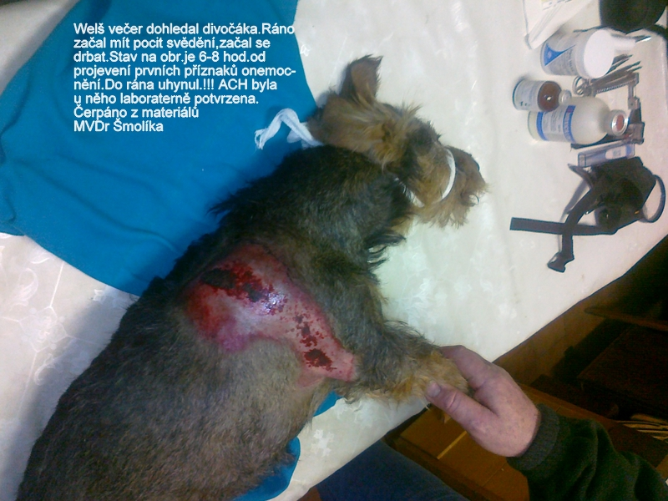

Myslím,že obrázek mluví za vše.Buďme proto opatrní!!!

Pokud najdete v honitbě uhynulý kus černé zvěře bez známek cizího zavinění,vychrtlý, vydřené fleky na srsti,zvětšené množství slin na ryji nechte prosím tento kus ihned veterinárně
vyšetřit.

Dále došlo k novelizaci Veterinárního zákona který vstoupil v platnost dnem 01.01.2012 seznamte se hlavně s § 27 odst.b týkající se nakládání se zvěřinou .Za nedodržování této úpravy budou velké sankce.

Zpracoval: Gerhard Klee člen OMR

